2021年度省委政法委部门决算

目 录
第一部分 单位概况
一、部门职责（涉密，不予公开）
二、机构设置（涉密，不予公开）
第二部分 2021年度部门决算表
一、收入支出决算总表
二、收入决算表
三、支出决算表
四、财政拨款收入支出决算总表
五、一般公共预算财政拨款支出决算表
六、一般公共预算财政拨款基本支出决算明细表
七、一般公共预算财政拨款“三公”经费支出决算表
八、政府性基金预算财政拨款收入支出决算表
九、国有资本经营预算财政拨款支出决算表
第三部分 2021年度部门决算情况说明
一、收入支出决算总体情况说明
二、收入决算情况说明
三、支出决算情况说明
四、财政拨款收入支出决算总体情况说明
五、一般公共预算财政拨款支出决算情况说明
六、一般公共预算财政拨款基本支出决算情况说明
七、一般公共预算财政拨款“三公”经费支出决算情况说明
八、政府性基金预算收入支出决算情况
九、机关运行经费支出说明
十、一般性支出情况
十一、政府采购支出说明
十二、国有资产占用情况说明
十三、2021年度预算绩效情况的说明
第四部分 名词解释
第五部分 附件

第一部分
省委政法委单位概况

一、部门职责（涉密，不予公开）
二、机构设置及决算单位构成（涉密，不予公开）

第二部分
部门决算表
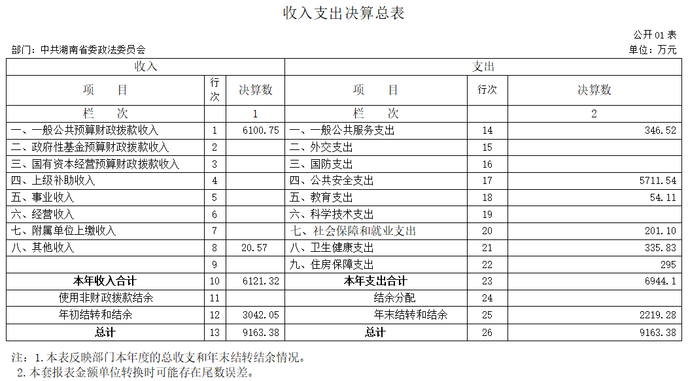

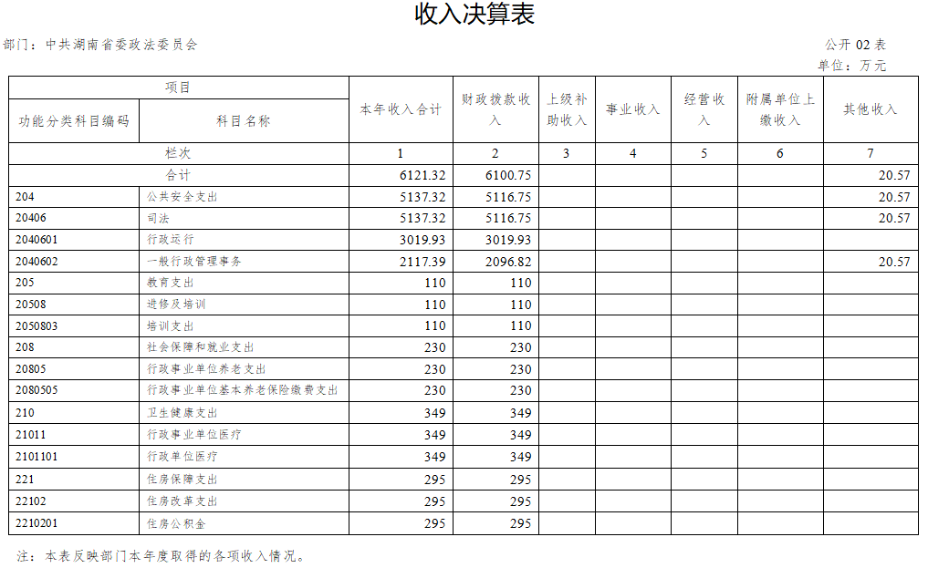
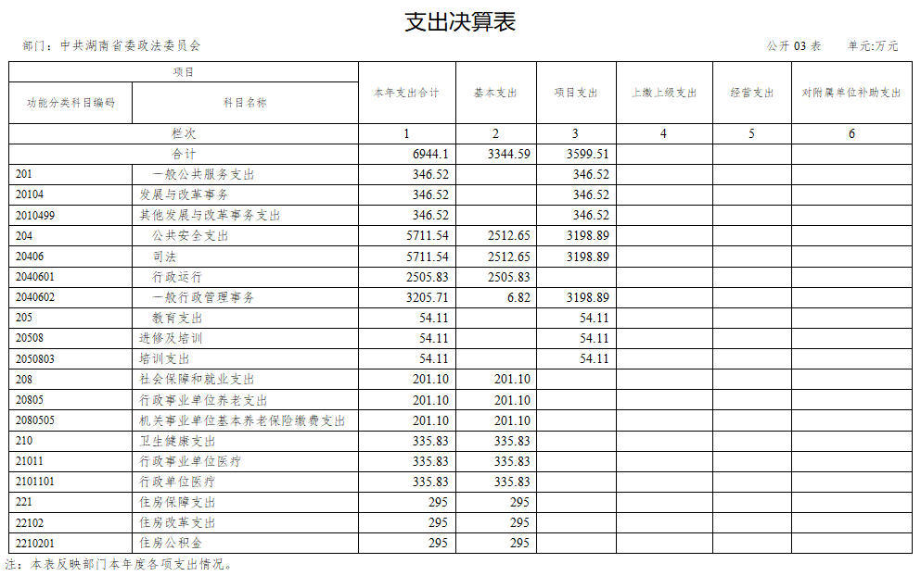
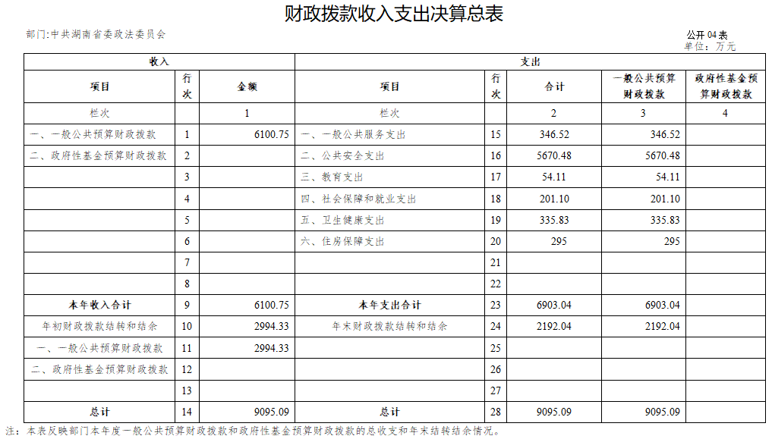
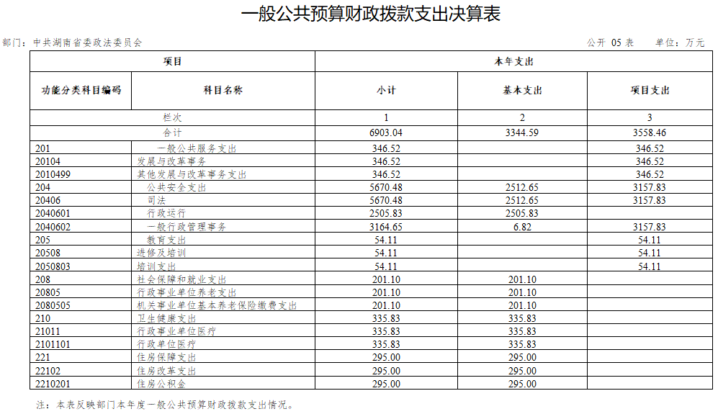
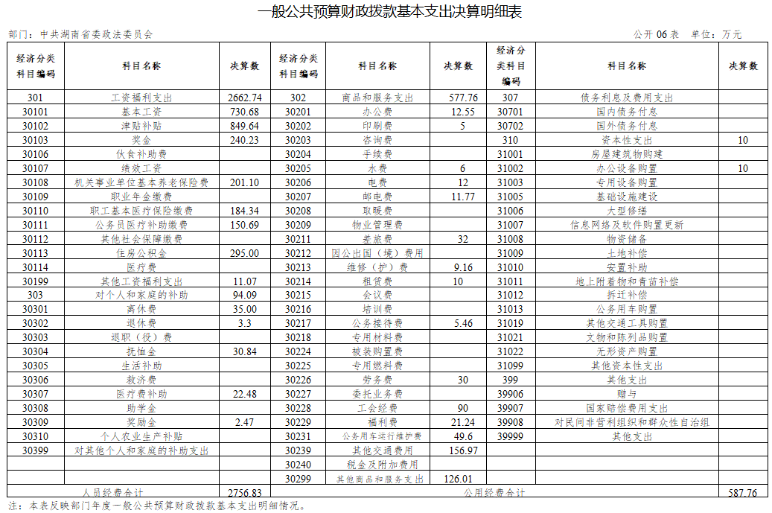
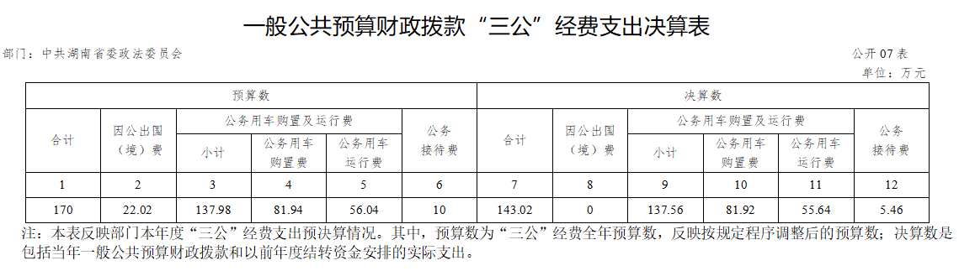
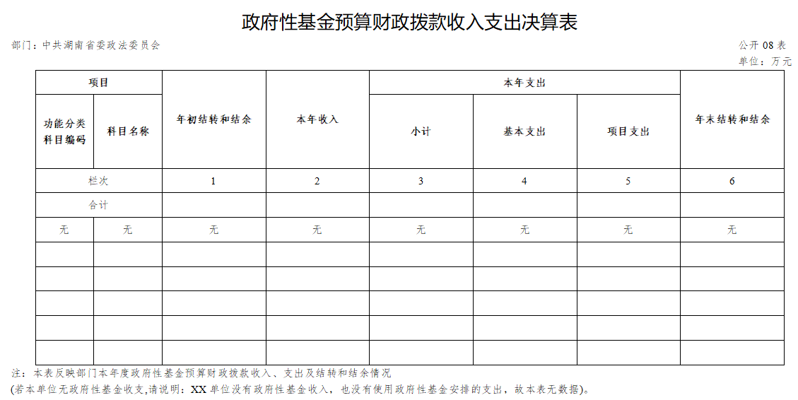
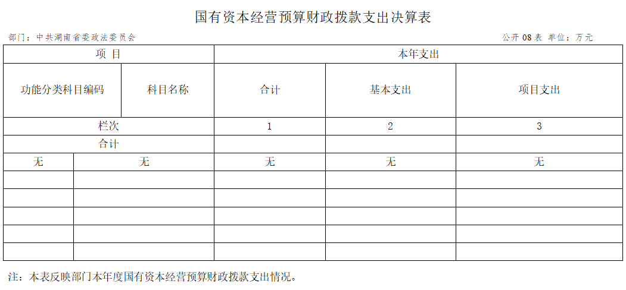
第三部分
2021年度部门决算情况说明

一、收入支出决算总体情况说明
2021年度我委机关总收入6121.32万元，总支出6944.1万元，总收入较上年减少2486.86万元，减少28.89%，总支出较上年减少595.46万元，减少7.9%。收入减少主要是减少基地建设经费及信息化平台建设经费；支出减少主要是受疫情和重点工作调整影响，部分调研、培训、会议、因公出国、课题研究等项目取消或会议、培训以视频形式召开，支出减少，另外信息化平台建设和基地建设项目进入验收结算阶段，支出主要为项目尾款，金额相应减少。
二、收入决算情况说明
2021年度我委机关总收入6121.32万元，其中一般公共预算财政拨款收入6100.75万元，占总收入的99.66%，其他收入20.57万元，占总收入的0.34%。
三、支出决算情况说明
2021年度我委机关总支出6944.1万元，其中基本支出3344.59万元，占总支出的48.16%，项目支出3599.51万元，占总支出的51.84%。
四、财政拨款收入支出决算总体情况说明
2021年度一般公共预算财政拨款收入6100.75万元，较上年减少2496.07万元，减少29.03%；财政拨款支出6903.04万元，较上年减少602.02万元，减少8.02%。收入减少主要是减少基地建设经费及信息化平台建设经费；支出减少主要是受疫情和重点工作调整影响，部分调研、培训、会议、因公出国、课题研究等项目取消或会议、培训以视频形式召开，支出减少，另外信息化平台建设和基地建设项目进入验收结算阶段，支出主要为项目尾款，金额相应减少。
五、一般公共预算财政拨款支出决算情况说明
（一）财政拨款支出决算总体情况
2021年度一般公共预算财政拨款支出6903.04万元，占本年总支出的99.41%，无政府性基金预算财政拨款等支出。一般公共预算财政拨款支出较上年减少602.02万元，减少8.02%，支出减少主要是受疫情和重点工作调整影响，部分调研、培训、会议、因公出国、课题研究等项目取消或会议、培训以视频形式召开，支出减少，另外信息化平台建设和基地建设项目进入验收结算阶段，支出主要为项目尾款，金额相应减少。
（二）财政拨款支出决算结构情况
2021年度财政拨款支出6903.04万元，财政拨款支出按功能科目分类，主要用于以下几个方面：一般公共服务支出346.52万元，占本年支出的5.02%；公共安全支出5670.48万元，占本年支出的82.14%；教育支出54.11万元，占本年支出的0.78%；社会保障和就业支出201.10万元，占本年支出的2.91%；卫生健康支出335.83万元，占本年支出的4.86%；住房保障支出295万元，占本年支出的4.27%。
（三）财政拨款支出决算具体情况
2021年度财政拨款支出年初预算数为4914.78万元，支出决算数为6903.04万元，完成年初预算的140.45%，其中：
1.一般公共服务（类）发展与改革事务（款）其他发展改革事务支出（项），无年初预算数，支出决算数346.52万元，决算数大于年初预算数主要是省财政再安排基地建设项目上年结余资金。
2.公共安全（类）司法（款）行政运行（项）支出决算数2505.83万元，年初预算数2780.93万元，完成年初预算的90.11%，决算数小于年初预算数主要是因奖金发放政策调整，年初预算的2021年奖金未发放。
3.公共安全（类）司法（款）一般行政管理事务（项）支出决算数3164.65万元，年初预算数1179.85万元，完成年初预算的268.22%，决算数大于年初预算数，主要是新增政法队伍教育整顿工作经费、再安排信息化建设项目和基地建设项目经费形成支出。
4.教育（类）进修及培训（款）培训支出（项）支出决算数54.11万元，年初预算数80万元，完成年初预算的67.64%，决算数小于预算数主要是受疫情和重点工作调整影响，机关部分培训项目取消或以视频方式举办，支出减少。
5.社会保障和就业支出（类）行政事业单位养老支出（款）机关事业单位基本养老保险缴费支出（项）支出决算数201.1万元，年初预算数230万元，完成年初预算的87.43%，决算数小于预算数主要是年初预计不足，年初预算与实际支出有偏差，另外受人员调出影响，支出减少。
6.卫生健康支出（类）行政事业单位医疗（款）行政单位医疗（项）支出决算数335.83万元，年初预算数349万元，完成年初预算的96.23%，决算数小于预算数主要是受人员调出影响，支出减少。
7.住房保障支出（类）住房改革支出（款）住房公积金（项）支出决算数295万元，年初预算数295万元，完成年初预算的100%，主要是缴纳在职干部、职工住房公积金支出。
六、一般公共预算财政拨款基本支出决算情况说明
2021年度一般公共预算财政拨款基本支出3344.59万元，其中人员经费2756.83万元，占基本支出的82.43%，支出内容主要包括：基本工资、津贴补贴、奖金、其他社会保障缴费、机关事业单位基本养老保险缴费、其他工资福利支出、离休费、退休费、抚恤金、生活补助、医疗费补助、住房公积金、其他对个人和家庭的补助支出；公用经费支出587.76万元，占基本支出的17.57%，支出内容主要包括：办公费、水费、电费、邮电费、差旅费、公务接待费、劳务费、维修（护）费、工会经费、福利费、公务用车运行维护费、其他交通费用、其他商品服务支出。
七、一般公共预算财政拨款三公经费支出决算情况说明
（一）“三公”经费财政拨款支出决算总体情况说明
2021年度“三公”经费财政拨款支出决算数为143.02万元，年初预算数为142万元，调整预算数为170万元，完成年初预算的100.72%，其中：因公出国（境）费支出0万元，年初预算数40万元，调整预算数22.02万元，完成年初预算的0%，与上年情况相同，本年度无支出主要是受疫情影响，因公出国项目取消；公务接待费支出决算数为5.46万元，年初预算数10万元，完成年初预算的54.6%，较上年决算数减少32.92%，主要是本年度相关公务活动减少接待支出减少；公务用车购置费年初预算0万元，调整预算数81.94万元，支出决算数81.92万元，决算数大于年初预算数，主要是年中追加省级干部公车购置及达到公车新增和更新购置要求，经机关事务管理局审批后调剂购置的公务用车支出；公车运行维护费年初预算数92万元，调整预算数56.04万元，决算数55.64万元，完成年初预算的60.48%，较上年决算数增加3.48万元，增长6.67%，主要新增公务用车引起公车运行维护费支出增加。
（二）“三公”经费财政拨款支出决算具体情况说明
2021年度“三公”经费财政拨款支出决算中，公务接待费支出决算数5.46万元，占3.82%，因公出国（境）费支出决算0万元，占0%，公务用车购置费决算数81.92万元，占57.28%，公车运行维护费决算数55.64万元，占38.9%。其中：
1. 因公出国（境）费支出决算数为0万元，全年无因公出国（境）团组活动。
2. 公务接待费支出决算数为5.46万元，全年共接待来访团组47个，来宾384人次，主要是接待上级机关来我委指导工作及市州相关单位来我委协调汇报工作发生的接待支出。
3. 公务用车购置费及运行维护费支出决算为137.56万元，其中：公务用车购置费81.92万元，主要是购置公务用车4台，均为达到公务用车新增和更新购置要求经机关事务管理局审批后购置的公务用车，公务用车运行维护费55.64万元，用于机关所有公车的日常运行、维修维护、保养等相关支出，截止2021年12月31日，在我委开支的财政拨款公务用车保有量为12辆。
八、政府性基金预算收入支出决算情况
我委2021年度无政府性基金收支情况。
九、关于机关运行经费支出说明
我委2021年度机关运行经费支出决算数587.76万元，比上年决算数增加59.68万元，增加11.3%，主要是增加政法队伍教育整顿工作垫支支出。
十、一般性支出情况
2021年度我委开支会议费72.64万元，主要用于召开省委政法工作会议、社会治理创新试点工作会议、政法队伍教育整顿工作会议、扫黑除恶表彰大会、产权保护专题工作会、安保信访维稳工作会等会议的参会人员食宿、会场、资料印刷等相关开支；2021年度培训费预算数80万元，决算数54.11万元，用于开展全省政法系统年轻干部党性教育专题研修班、政法队伍教育整顿工作培训等培训办班的参训人员食宿、资料费、授课费、场地费等相关开支。
十一、关于政府采购支出说明
我委2021年度政府采购支出总额361.5万元（不含涉密项目采购金额），其中：政府采购货物支出0万元、政府采购工程支出0万元、政府采购服务支出361.5万元，授予中小企业合同金额0万元，占政府采购支出总额的0%，其中：授予小微企业合同金额0万元，占政府采购支出总额的0%。货物采购授予中小企业合同金额占货物支出金额的0%， 工程采购授予中小企业合同金额占工程支出金额的0%，服务采购授予中小企业合同金额占服务支出金额的0%。
十二、关于国有资产占用情况说明
截至2021年12月31日，本单位共有车辆12辆，其中，主要领导干部用车1辆，机要通信用车1辆、应急保障用车3辆、其他用车7辆，其他用车主要是实物保障用车、离退休干部用车和行政执法用车；单位无价值50万元以上通用设备台（套）；单位无价值100万元以上专用设备台（套）。
十三、关于2021年度预算绩效情况的说明
（一）绩效管理评价工作开展情况
根据预算绩效管理要求，我委组织开展了对机关2021年度，政法队伍建设、平安建设、社会治理创新、法学课题研究等14个业务工作项目的绩效自评，涉及一般公共支出预算5172.04万元，无政府性基金预算支出和国有资本经营预算支出，我委也无二级机构。从评价情况看，2021年我委坚持以习近平新时代中国特色社会主义思想为指导，深入贯彻习近平法治思想，全面贯彻党的十九大和十九届历次全会精神，贯彻落实《中国共产党政法工作条例》，按照中央和省委部署要求，坚持统筹发展和安全，紧扣推动高质量发展主题，围绕为建党100周年创造安全稳定环境主线，大力推进政法领域改革、全面依法治省和社会治理创新，常态化推进扫黑除恶，深化平安创建活动，全面开展政法队伍教育整顿，平安湖南、法治湖南建设取得新成效，为全面落实“三高四新”战略定位和使命任务，全面建设社会主义现代化湖南创造了安全稳定的社会环境，提供了有力的法治保障。2021年公众安全感测评得分同比提升了0.33分，较好的完成了年初各项目支出绩效目标。
（二）部门评价项目绩效评价结果。
根据《湖南省财政厅关于开展2021年度部门整体支出绩效自评工作的通知》（湘财绩〔2022〕1号）要求，我委认真组织办公室等相关处室，研究制定了绩效自评工作方案，成立了由分管领导挂帅、办公室牵头、各处室配合、职责分工明确的绩效自评工作小组，并下发通知，认真组织开展了对机关2021年度所有收支（含转移支付资金）的绩效自评工作，形成了部门整体支出绩效自评报告，于2022年6月17日在湖南长安网公开。

第四部分
名词解释

（一）一般公共服务支出：指湖南省委政法委用于开展业务活动所发生的项目支出。行政运行：指湖南省委政法委用于保障机构正常运转的支出。一般行政管理事务：指湖南省委政法委机关用于完成相关工作任务发生的项目支出。
（二）教育及培训：指为政法业务工作开展，湖南省委政法委对相关政法工作人员进行培训的支出。
（三）社会保障和就业支出：指湖南省委政法委按规定缴纳的社会保险经费支出。
（四）未归口管理的行政单位离退休（项）：指湖南省委政法委所属行政单位开支的离退休人员经费支出。
（五）住房保障支出：指按照国家政策规定为职工缴纳的住房公积金等住房改革方面的支出。
（六）基本支出：指为保障机构正常运转、完成日常工作任务而发生的人员支出和公用支出。
（七）项目支出：指在基本支出之外为履行职能职责任务和事业发展目标所发生的支出。
（八）“三公”经费支出：指通过财政拨款资金安排的因公出国（境）费、公务用车购置及运行费和公务接待费支出。其中，因公出国（境）费指单位工作人员公务出国（境）的往返机票费、住宿费、伙食费、培训费等支出；公务用车购置及运行费指单位购置公务用车支出及公务用车使用过程中所发生的租用费、燃料费、维修费、过路过桥费、保险费等支出；公务接待费指单位按规定开支的各类公务接待（含外宾接待）支出。
（九）机关运行经费：指行政单位（含参照公务员法管理的事业单位）为保障运行用于购买货物和服务的各项资金，包括：办公费、印刷费、水费、电费、邮电费、差旅费、租赁费、会议费、培训费、公务接待费、劳务费、工会经费、福利费、公务用车运行维护费、其他交通费用、其他商品服务支出

第五部分
附件

2021年度部门整体支出绩效评价报告
一、基本情况
（一）部门基本情况、人员基本情况（涉密，不予公开）。
（二）2021年度年初整体支出绩效目标。
坚持以习近平新时代中国特色社会主义思想为指导，在省委的坚强领导下，认真贯彻落实中央和省委重大决策部署，按照建设“平安湖南、法治湖南、幸福湖南”的目标，坚决维护社会大局稳定，坚决维护国家安全，推进全面依法治省、社会治理创新、政法领域改革，加强政法队伍建设，加强政法智能化建设，主动服务经济社会发展大局，确保群众安全感幸福感和满意度稳步提升。具体绩效目标如下：
二、一般公共预算支出情况
（一）年初支出预算安排总体情况
经省十三届人大四次会议审查通过的省级部门预算，批复我委2021年度收入预算4914.78万元，全部为一般公共预算财政拨款，其中基本支出预算3654.93万元，项目支出预算1259.85万元。我委本级（无二级机构）年初预算是根据部门职责职能，按照下一年度各项工作计划，在确保基本支出足额预算及充分保障重点项目，重要工作前提下，统筹安排。我委转移支付资金（涉密）是按照因素法、项目法，结合上年度各项目具体实施单位资金使用绩效情况安排。从各单位报送绩效自评情况看，转移支付资金支出绩效情况良好。
（二）基本支出情况
基本支出系保障我委机关人员、行政运行发生的各项支出，包括用于在职和离退休人员基本工资、津贴补贴等人员经费以及办公费、印刷费、水电费、办公设备购置等日常公用经费。
1. 2021年度部门基本支出预算情况
2021年我委基本支出预算3654.93万元，其中工资福利支出预算2934.93万元，一般商品服务支出预算627万元，对个人和家庭的补助支出预算93万元。
2. 2021年度部门基本支出决算情况
2021年度基本支出调整预算数4024.25万元，基本支出预算调整，主要是省财政年中追加人员奖金等支出。基本支出决算数3344.59万元，其中工资福利支出决算数2662.74万元，商品服务支出决算数577.76万元，对个人和家庭的补助支出决算数94.09万元，资本性支出10万元。
3. 2021年基本支出情况分析
2021年度基本支出决算数3344.59万元，占总支出决算数的48.16%。较上年减少847万元，减少20.21%，基本支出进度83.11%。基本支出中人员经费占82.43%，较上年减少24.75%，日常公用经费占基本支出的17.57%，较上年增长11.3%。人员经费支出减少主要是因政策调整，2021年底在职及离退休干部奖金未发放，公用经费增长主要新增教育整顿工作经费开支，省财政追加预算前，先由机关公用经费垫支。
4. 基本支出绩效情况
本年度基本支出中人员经费支出进度83.11%，各项人员经费支出内容和标准均是严格按照有关部门政策及标准执行，无超标准超范围开支情况，年初预算编制较为准确，年中无随意调剂调整情况，本年度人员经费结余较大主要是受政策影响在职和离退休干部奖金未发放。本年度公用经费执行进度91.07%，支出较上年增加11.3%，主要是新增教育整顿工作经费垫支，从公用经费支出进度及支出执行情况上看，公用经费支出预算安排比较合理，效益较好，本年度我委持续推进节约型机关建设，加强建章立制，制定了机关采购内控制度等行政管理制度，严格抓好各项财、物管理政策制度的落实，在保障机关正常运转前提下，确保实现压减一般性支出的目标任务。
（三）项目支出情况
项目支出系我委为完成特定行政工作任务或事业发展目标而发生的专项业务工作经费。
1.项目支出预算安排情况。我委2021年年初项目支出预算1259.85万元，具体分为跨部门大数据办案平台建设经费、见义勇为奖励及工作经费、政法宣传舆论工作经费、法学会工作经费及法学课题研究经费、政法领域改革工作经费、全省政法队伍建设工作经费、平安湖南建设和涉法涉诉工作经费等具体业务项目开支（各项目支出绩效具体情况见本报告中部门整体支出绩效相关内容）。
2.项目支出决算情况。项目支出年初预算1259.85万元，调整预算数5139.13万元（含上级部门拨款业务工作经费），预算调整主要是省财政再安排结转结余基建项目816.04万元，再安排信息化建设项目结转结余资金598.49万元，上年度结余基建项目、信息化建设项目等1034.58万元，新增政法队伍教育整顿工作经费600万元。项目支出决算数3599.51万元，项目支出比上年增加7.51%，主要是本年度新增政法队伍教育整顿业务工作经费开支。
3.项目支出情况分析
本年度项目支出进度70.04%，支出进度有待进一步提高。经分析，本年度未形成支出的项目主要是受疫情及重点工作调整等因素影响，未能按计划安排并形成支出。如：2021年度法学课题发布、法官检察官遴选、法学会换届选举等项目工作安排均未能如期安排，大部分培训、会议均以视频形式举办或取消，导致相关支出大幅减少，另外基地建设及信息化建设项目在2021年12底完成结算后，结算审定金额比预算总额均节约300余万元。
（四）“三公经费”支出情况
2021年“三公”经费年初预算142万元，与上年度持平，调整预算数170万元，预算调整主要是新增省级干部公务用车购置费。2021年“三公”经费决算数143.02万元（其中：公务用车运行维护费55.64万元，公车购置费81.92万元，公务接待费5.46万元，因公出国（境）0万元），比上年度增加77.72万元，增加119.02%，“三公”经费增加主要是增加公务用车购置费76.92万元，本年度机关共购置4台公务用车，其中新调入省级干部按要求购置公务用车一台，其余三台均为达到更新要求并经审批同意的更新购置。公务接待费较上年度减少32.9%，公车运行维护费与上年度基本持平，无因公出国（境）经费。“三公”经费支出预决算差异率18.86%，主要是本年度受疫情影响取消因公出（境）活动，无相关支出。
本年度“三公”经费各项支出严格控制在预算范围之内，无随意调剂、调整情况，也无超标准超规格接待情况，年初严控“三公”经费绩效目标完成较好。
三、部门整体支出绩效情况
我委2021年度支出预算是从我委职责职能出发，围绕年初重点工作计划，按照“以事定钱”的原则安排，并据此设置预算支出绩效目标，年中执行预算时严格按照年初绩效目标，抓好支出绩效的监控落实，严格控制预算新增和调剂调整，牢固树立“过紧日子”思想，从完善机关各项管理制度，优化机关财、物运行管理流程，利用搭建好的信息化平台提高行政运行效率等方面抓好成本节约，确保各项支出科学、合理、高效。现对我委2021年度整体支出绩效总结如下：
2021年，我委坚持以习近平新时代中国特色社会主义思想为指导，深入贯彻习近平法治思想，全面贯彻党的十九大和十九届历次全会精神，贯彻落实《中国共产党政法工作条例》，按照中央和省委部署要求，坚持统筹发展和安全，紧扣推动高质量发展主题，围绕为建党100周年创造安全稳定环境主线，大力推进政法领域改革、全面依法治省和社会治理创新，常态化推进扫黑除恶，深化平安创建活动，全面开展政法队伍教育整顿，平安湖南、法治湖南建设取得新成效，为全面落实“三高四新”战略定位和使命任务，全面建设社会主义现代化湖南创造了安全稳定的社会环境，提供了有力的法治保障。2021年公众安全感测评得分同比提升了0.33分。
（一）加强政治建设，提高政治能力，党对政法工作的绝对领导持续加强。始终把政治建设放在首位，增强政治意识、把握政治方向、提高政治能力，坚定捍卫“两个确立”，做到“两个维护”，为做好新时代政法工作提供坚强政治保证。一是强化理论武装。深学笃行习近平新时代中国特色社会主义思想，把学习贯彻党的十九届六中全会、习近平总书记“七一”重要讲话精神和习近平总书记关于湖南工作重要指示批示精神作为重要政治任务，把稳思想之舵，确保全省政法工作始终朝着正确方向前进。统筹推进政治理论学习与党史学习教育，推动省市县党委书记为政法干警讲授专题党课500余场次，以举办全省政法系统领导干部专题培训班和年轻干部党性教育专题研修班为带动，各级政法机关组织全省11万余名干警，全战线全覆盖开展整治轮训，持续掀起学习贯彻习近平法治思想、党的十九届六中全会和省第十二次党代会精神“大学习大研讨大培训”热潮，不断增强听党指挥、忠诚使命的自觉性坚定性。二是严格贯彻《中国共产党政法工作条例》。推动省委办公厅印发《关于贯彻落实<中国共产党政法工作条例>情况督查反馈意见的整改方案》，扎实推进中央督查反馈问题整改落实。组成14个“回头看”工作组分赴各市州督查《条例》落实情况，推动压实三类主体责任，落实党委政法委全会制度、委员述职制度、请示报告制度，切实把党对政法工作的绝对领导落到实处。三是通过接受巡视加强政治建设。牢牢把握政治巡视定位，以高度的政治责任感、使命感，紧紧围绕4个方面16项内容，全面开展“政治体检”，主动接受省委巡视。坚决扛牢巡视整改政治责任，坚持最高标准、最严要求，全面抓好13个方面45项整改任务落实，取得明显成效。通过巡视整改，政治意识不断增强，履职能力不断提高，履职成效更加明显。
（二）聚焦风险防控，维护安全稳定，建党100周年安保维稳任务圆满完成。紧紧围绕为建党100周年创造安全稳定环境这条主线，扎实做好防风险、保安全、护稳定各项工作，确保了全省政治安全和社会大局持续稳定。一是坚决维护国家安全。贯彻总体国家安全观，深化反颠覆反渗透反邪教反恐怖斗争，有效维护国家政治安全。二是全力维护社会稳定。落实重大决策社会稳定风险评估机制，部署开展涉稳风险排查整治行动，全省共挂牌督办重点领域风险点，一批风险隐患在基层得到有效化解。重点推进防范化解涉众型非法经营活动稳定风险，依法严惩非法集资等金融犯罪案件，深入打击整治群众反映强烈的电信网络诈骗、黄赌毒、食药环等突出违法犯罪，集中整治消防、交通等领域顽瘴固疾，人民群众获得感、幸福感、安全感不断增强。三是常态化开展扫黑除恶斗争。一年来，全省共打掉涉黑组织18个，恶势力团伙232个，破获刑事案件1268起，抓获犯罪嫌疑人1801人，查处涉案资产28.6亿元；起诉涉黑涉恶案件284件1071人，审结生效黑恶犯罪案件266件。全省政治社会经济生态持续改善，人民群众对扫黑除恶的满意度持续提升。
（三）围绕中心大局，发挥法治作用，服务保障经济社会发展成效显著。紧扣高质量发展主题，围绕中心，服务大局，发挥法治固根本、稳预期、利长远作用，以法治服务保障“三高四新”战略和经济社会发展。一是全面推进依法治省。统筹推进科学立法、严格执法、公正司法、全民守法，持续营造良好法治环境。全面落实司法责任制，落实行政执法“三项制度”，推动完成行政复议体制改革，促进严格规范公正文明执法司法。落实“谁执法谁普法”责任制，深入开展《民法典》等法治宣传，引导广大群众自觉守法、遇事找法、解决问题靠法。二是优化法治化营商环境。出台《关于为中部地区高质量发展提供司法服务和保障的实施意见》，推进《优化法治化营商环境工作方案》33条举措落实。健全产权保护联席会议机制，推进实施保护产权特别是民营企业产权和知识产权专项行动。扎实做好涉企法律服务，共开展专项法律服务140场次，组建产业链和“五好”园区法律服务团231个，开展企业、园区“法治体检”2.3万次。2021年度“万家民营企业评营商环境”调查中，湖南排名全国第8、中部第1。三是守护群众美好生活。主动适应人民群众对民主、法治、公平、正义、安全、环境等方面的新需求，努力提供多样化、多层次、多方面的执法司法服务。依法妥善审理“三农”领域案件，解决民生领域公益损害突出问题。推进法治乡村建设，助推巩固拓展脱贫攻坚成果同乡村振兴有效衔接。全力服务疫情防控，推进依法打击涉疫违法犯罪和办理涉疫民商事案件。
（四）注重强基导向，创新社会治理，基层治理体系和治理能力现代化加快推进。坚持以党的建设为统领、以改善民生为根本、以群众自治为基础，加强和创新社会治理，着力打造共建共治共享的社会治理新格局。一是推进社会治理创新试点。以省委、省政府两办名义印发《关于推进社会治理创新的指导意见》，一体推进市县乡村四级社会治理创新试点，共铺排69个重点项目，在27个县（市区）、9个乡镇（街道）、5个村（社区）试点，初步形成一地一特色的工作格局。搭建省社会治理创新信息平台，及时总结经验，加强分类指导，以“品牌”“标杆”效应示范引领创新发展，一批有效做法被中央政法委专刊和全国市域社会治理现代化试点工作交流会推介。推进实施以“雪亮工程”为代表的城乡末端智能感知系统布局，推动将公共安全视频监控向乡村地区延伸列入2021年全省十大重点民生项目，纳入全省平安建设考评内容。截至12月底，全省公共部位视频监控点位累计达190余万个，其中通过重点民生项目在农村地区新建11.6万个。二是提高基层社会治理能力。推动落实基层群众性自治组织事项清单、协助政府工作事项清单和减负工作事项清单，提高村（社区）基层群众自治能力。健全乡镇（街道）政法委员统筹协调机制，完善“综治中心+网格化+信息化”的基层社会治理体系，着力深化平安乡村、平安社区、平安校园、平安医院、平安企业等基层平安创建活动。在全国率先探索建立与城乡基层治理体系相适应的县域警务模式，在24954个建制村（含部分农村居委会）配备专职驻村辅警25331人，实现农村地区治安防控力量全覆盖。三是多元调处化解矛盾纠纷。坚持和发展新时代“枫桥经验”，畅通和规范群众诉求表达、利益协调、权益保障通道，健全完善社会矛盾纠纷多元预防调处化解机制。推进加强诉源治理，出台《关于加强诉源治理推动矛盾纠纷源头化解的决议》《关于加强诉源治理，进一步推进矛盾纠纷多元化解工作的实施意见（试行）》。组织开展矛盾纠纷专项调解化解活动，全省共调处纠纷24.8万余件，调解成功率达98.5%。
（五）坚持问题导向，持续深化改革，执法司法质效和公信力不断提升。紧盯执法司法突出问题，全面深化政法领域改革，98项改革任务按进度要求完成88项，执法司法能力明显提升。一是深化执法司法制约监督体系改革和建设。将执法司法制约监督体系建设改革任务纳入2021年度省委深改委年度工作要点，加强指导和督促落实。制定出台加强全省政法机关执法司法制约监督工作的意见，推动健全系统完备、规范高效的执法司法制约监督体系。深化以审判为中心的刑事诉讼制度改革，推动建立公安机关、检察机关、审判机关联席会议制度。深入贯彻《中共中央关于加强新时代检察机关法律监督工作的意见》，推动检察机关法律监督与其他各类监督有机贯通、相互协调。二是加快执法司法责任体系改革和建设。召开全省政法领域改革推进会，以明责定责、问责追责为着力点，以担责尽责、忠诚履责为落脚点，推动构建权责清晰、权责统一、监管有效、保障有力的执法司法责任体系，遵循执法司法权力运行规律，按照职权法定、权责一致的原则，推动强化政治责任、细化办案责任、实化监管责任、优化层级责任，推进严格执法、公正司法。深化司法体制综合配套改革，不断健全完善职业保障、履职保护、科技支撑等制度机制，全面加强执法司法责任保障。三是推进政法公共服务体系建设。深化“放管服”改革，推进执法司法为民便民。深化“法润三湘”公共法律服务品牌活动，法治产品和服务供给持续优化，全省公共法律服务率先实现五级实体平台全覆盖，村（社区）法律顾问全覆盖。
（六）抓实教育整顿，推进从严治警，着力打造忠诚干净担当的政法铁军。根据中央统一部署，组织全省11万余名干警扎实开展政法队伍教育整顿，取得明显成效。巩固深化教育整顿成果，纵深推进全面从严管党治警，努力建设信念坚定、执法为民、敢于担当、清正廉洁的过硬政法队伍。一是筑牢政治忠诚。采取“一把手”带头讲党课等多种形式抓实政治教育，组织政法干警到毛泽东故居、“半条被子”故事发生地等现场教学，汲取砥砺奋进力量，筑牢政治忠诚根基。坚决肃清周永康、孙力军流毒影响，彻底消除政治隐患。坚持以案明纪、以案释法，组织干警到监狱、看守所、庭审现场等接受警示教育8万余人次。开展英模教育，省委追授周春梅、彭庆文等4名政法干警“湖南省优秀共产党员”称号，省市县三级共选树基层政法先进集体852个、先进典型4541人。二是扎实推进顽疾整治。精准适用宽严政策，推动违纪违法问题查处，做到教育大多数、惩处极少数、挽救一大批。完善落实问题线索查处机制，采取省市县三级“党委书记+纪委书记+政法委书记”包案等措施，推动问题精准查处、案件攻坚突破。部署开展防止干预司法“三个规定”书面承诺、干警经商参股借贷清理规范、违规违法“减假暂”重点案件系统整治等专项行动，以点带面推进顽瘴痼疾排查整治。注重建章立制，聚焦“管好人”“办好案”，推进省级层面“2+N”共50项制度建设，推动系统性普遍性问题常治长效。三是不断提高履职能力。坚持统筹兼顾，切实把教育整顿成果转化为推进工作的履职能力和强大动力。贯彻新时代党的组织路线，畅通省、市、县三级政法单位领导干部交流任职渠道，政法系统领导班子履职尽责的能力素质不断提高。落实职业保障，加强人文关怀，推进从优待警，政法干警干事创业、担当作为的氛围不断增强。突出实战、实用、实效导向，健全政法干警素质能力培养机制，加强思想淬炼、政治历练、实践锻炼、专业训练，政法干警斗争精神和斗争本领不断提升，为奋进新征程提供了过硬队伍保障。
（七）立足智能化转型，推进政法系统信息化平台应用，有效提升政法工作科学化水平。深入贯彻落实省委政法工作会议精神，着力抓好信息技术在司法办案、社会治理、机关办公等方面的应用，为全省政法工作高质量发展提供科技支撑。一是推进刑事案件网上跨部门办理平台全面应用。完善平台功能，将刑事案件网上办理流程从8个增加到31个，制定下发《湖南省政法跨部门大数据办案平台刑事案件办理协同规定》，进一步规范刑事案件网上跨部门协同办理工作。二是加强政法单位数据共享。更新完善《湖南省政法部门信息共享资源目录》并通过进一步明确政法单位数据供需职能职责，形成大数据办案平台常态化数据共享机制。三是强化执法监督智能化辅助功能。通过对跨部门办案数据的清洗、分析，完善刑事案件网上监督评查、统计分析等支撑保障功能，实现对刑事案件态势智能化分析研判，为进一步提升执法监督能力提供技术支撑。搭建涉法涉诉信访与司法救助平台，收录全省涉法涉诉信访案件，实现对全省涉法涉诉信访案件信息的全貌查询、数据统计分析和工作研判预警；实现司法救助案件精准管理，确保对救助方式、救助资金规范使用的有效监督。四是促进社会治理智能化水平稳步提升。上线运行社会治理创新信息平台，建立常态化信息报送机制，及时调度指导市域社会治理试点工作开展。完善与相关省直部门、市州涉及社会治理的数据共享交换机制，健全事件发现处理机制，强化12345社会求助系统、110报警服务系统、综治信息系统的联动整合。
（八）坚持突出重点，营造强大声势，着力提升政法舆论宣传影响力。坚持围绕中心、服务大局，深入开展党史学习教育，突出政法队伍教育整顿宣传和平安湖南、法治湖南宣传，凝聚政法正能量、改善政法舆论生态，为推动全省政法工作高质量发展营造良好舆论氛围。一是高标准严要求，推动党史学习教育出实效。以“关键少数”示范带动“绝大多少”，全面对标对表开展党史学习教育，组织开展形式多样的学习教育活动，编印辅导书目，引导机关干部学党史、悟思想、办实事、开新局。组织开展党史学习主题策划宣传，统筹全省政法新媒体矩阵加大联动宣传力度，营造党史学习教育浓厚氛围。二是持续壮大政法队伍教育整顿声音。提高政治站位，创新宣传方式，大力开展政治教育、英模教育、警示教育，坚持全媒传播立体传播，为教育整顿营造良好舆论氛围。充分发挥全省政法机关新媒体矩阵联动效应，开辟专题专栏，聚焦群众“急难愁盼”、建章立制、顽疾整治、执法制约监督等重点工作，多角度讲述我省政法干警为民办实事实绩，有力提升社会知晓率和群众满意度。三是大力弘扬政法工作正能量。创新思路方法，做好日常正面宣传，传递政法正能量。机关“一网六微一端”发稿2万余条。组织全省政法系统和各成员单位参加平安中国“微电影微视频微动漫”作品大赛，共获得20个全国奖项，实施政法新媒体品牌培育工程，“湖南政法”“湖南高院”等8个新媒体账号上榜全国“四个一百”优秀政法新媒体榜单，探索多种媒体宣传运作方式，增强了政法宣传的传播力和影响力。
四、存在的问题及原因分析
通过对我委部门整体支出绩效情况的分析、评价，反映出目前在预算支出及绩效管理方面，依然存在一些问题和不足：
（一）预算执行方面。存在问题：本年度基本支出结余同比有所增加，有部分预算调剂情况，项目支出执行进度仍需进一步提高。
主要原因：基本支出结余较上年增加，主要是因为奖金发放政策调整形成结余，综合全面考虑预算编制的经验能力不足导致出现预算调剂情况，本年受疫情及重点调整等原因影响，部分培训、调研、督导、课题发布等项目未能按计划开展形成支出，预算执行进度偏慢。
（二）预算绩效管理方面。存在问题：部分项目具体实施单位和部门预算绩效管理的意识不强，绩效自评工作水平参差不齐，绩效自评结果应用不够。
主要原因：部分项目执行部门和单位对预算绩效管理的重视程度不够，对相关政策、业务理论的学习培训还有所欠缺，对资金使用的管理、考评尤其是自评结果应用缺乏制度约束。
（三）采购工作方面。存在问题：湖南省电子卖场网上平台的应用程度有待进一步拓宽，日常采购效率不高，采购流程标准化、规范化、信息化程度不够。
主要原因：传统的会议、培训、印刷等服务类的采购供应商及部分日常小额零星办公用品采购供应商前期入驻电子卖场积极性不高，沟通协调周期长，推动难度大；采购人主体责任不够清晰明确。
五、下一步改进措施
（一）实行预决算偏离风险点管理，深入查找分析预算编制与预算执行结果偏离的原因，梳理出风险点，在预算编制时财务人员与业务部门要共同分析研究出现偏离风险的可能性。立足下一年度工作计划，做好与上年预算执行情况的比对，提高预算编制预见能力，根据实际情况及时做好项目库的安排、调整，切实提高预算编制的精度，加强项目预算执行绩效监控管理，便于及时发现问题，进一步提高预算执行绩效。
（二）推动绩效自评结果应用的制度化建设，根据各项目具体实施部门和单位报送的绩效自评材料情况，实施按等级分类跟踪管理，抓好项目实施的监督，在转移支付资金安排分配时将上一年度自评结果作为分配因素进行量化，从制度上深化自评结果应用，加强对绩效偏离较大的单位和部门的监督，督促其抓好整改，有重点有针对性的开展预算绩效管理业务的培训，提高其绩效管理意识和工作水平。
（三）强化具体采购人的主体责任，明确采购权责，利用机关信息化平台建设契机抓好日常采购流程的优化，提高采购质效。机关采购、财务、资产多岗位联合推进机关各项、各类采购上电子卖场平台，全面拓宽电子卖场覆盖程度，实现应上尽上，进一步提高采购管理的规范化、标准化，确保机关各项采购的公开、透明、优质。
六、绩效自评结果拟应用和公开情况
（一）拟应用情况。根据省财政厅《关于开展2021年度部门绩效自评工作的通知》（湘财绩[2022]1号）文件精神，我委拟将本次绩效自评结果作为下一年度机关预算支出安排的重要依据，对执行绩效低，效果差的项目资金进行削减或取消，将削减或取消部分统筹安排到重点、核心工作上来，确保预算执行绩效质量高、效果好。
（二）拟公开情况。根据通知要求，我委拟于6月20日前在门户网站湖南长安网公开本次绩效自评情况。
七、其他需说明情况
我委无政府性基金、国有资本经营预算和社会保险基金预算。

